BUENOS AIRES, 16 de octubre de 2012

VISTO, el expediente Nº 1028/10 del registro del INSTITUTO NACIONAL DE ASOCIATIVISMO Y ECONOMÍA SOCIAL, y

CONSIDERANDO:
Que mediante Resolución Nº 3516/05 INAES, modificada por Resolución Nº 3049/07 INAES, se estableció el contenido y procedimiento de las certificaciones que emite este Organismo.
Que a posteriori del dictado de las citadas resoluciones se ha actualizado la legislación en diversas materias vinculadas al control público, lo cual, conjuntamente con la experiencia acumulada y las características de los servicios que prestan las cooperativas y mutuales, en virtud del desarrollo del sector, tornan conveniente adecuar la normativa contenida en las resoluciones citadas en el considerando precedente.
Que a los fines de establecer un procedimiento sumario de gestión, resulta oportuno establecer un formulario que permita unificar el formato de las solicitudes y agilizar el despacho de las mismas.
Que asimismo, y con el objeto de optimizar el ejercicio del control público, los certificados se emitirán por intermedio de la Secretaría de Contralor
Que el servicio jurídico permanente ha tomado la intervención que le compete con carácter previo al dictado del presente acto administrativo.
Por ello, en uso de las facultades conferidas por los Decretos Nros. 420/96, 723/96, 721/00 y 1192/02
EL DIRECTORIO DEL
INSTITUTO NACIONAL DE ASOCIATIVISMO Y ECONOMIA SOCIAL
RESUELVE:
ARTICULO 1º.- Las certificaciones a emitirse por el INSTITUTO NACIONAL DE ASOCIATIVISMO Y ECONOMIA SOCIAL contendrán: a) La mención acerca de la vigencia de la autorización para funcionar e inscripción en los Registros Nacionales de Cooperativas y de Mutuales, según corresponda, incluyéndose los datos pertinentes de dichas inscripciones registrales; b) La certificación correspondiente acerca de los servicios que la entidad de que se trate esté habilitada a prestar. Ello se cumplirá, en el caso de cooperativas, acompañando al certificado copia autenticada de las cláusulas estatutarias descriptivas del objeto social; en el caso de mutuales, mediante referencia a los reglamentos de servicios que se hallaren inscriptos; c) La constancia que la mutual o cooperativa ha dado cumplimiento con la remisión de la documentación obligatoria exigida por este Instituto respecto a los últimos cinco ejercicios sociales. A tales efectos las áreas competentes verificarán el cumplimiento formal de los artículos 19, 24 y concordantes de la Ley 20.321; artículos 41, 48, 56 y concordantes de la Ley 20.337, de sus respectivas operatorias y las normas reglamentarias emanadas de esta autoridad de aplicación; d) En el supuesto que la mutual o cooperativa hubiere sido denunciada penalmente por el INAES se dejará constancia de esa circunstancia, puntualizando el delito denunciado por el Organismo, Juzgado y Secretaría donde tramita la causa y se agregará copia de la denuncia efectuada. Asimismo se adjuntará copia certificada de la resolución mediante la cual se hubiere dispuesto la instrucción de actuaciones sumariales con motivo de la citada denuncia; e) En el caso de que la mutual o cooperativa estuviere bajo proceso sumarial ordenado por el Directorio del Instituto se deberá dejar constancia en el cuerpo del certificado, agregándose copia certificada del acto administrativo que así lo resuelve; f) En el supuesto que la mutual o cooperativa hubiere sido sancionada durante los últimos cinco años, como consecuencia de la conclusión de un proceso sumarial con resolución firme en sede administrativa, se consignará la sanción aplicada agregándose copia certificada del acto administrativo que así la dispuso.
ARTICULO 2º.- Las constancias indicadas en el Artículo 1º serán emitidas por las respectivas áreas de las Gerencias de Registro y Legislación, de Administración y Finanzas de la Secretaría del Registro Nacional de Cooperativas y Mutuales y de las Gerencias de Inspección y de Intervenciones e Infracciones de la Secretaría de Contralor. El certificado que contenga la totalidad de la información mencionada en el Artículo 1º será suscripto por la Secretaría de Contralor.
ARTICULO 3º.- Las solicitudes de certificados de cumplimiento deberán ser presentadas sin excepción mediante los formularios que como Anexos I y II para mutuales y cooperativas, respectivamente, forman parte integrante de la presente resolución. Los formularios estarán disponibles en la página web del Instituto y deberán llenarse en papel tamaño Legal (215.9 x 355.6 mm.), en doble faz, letra calidad de impresión normal (tamaño no inferior al Nº 10), completándose el mismo a máquina o PC. Sólo se admitirá un pedido de certificado por formulario.
ARTICULO 4º.- Las solicitudes de certificados serán presentadas con indicación expresa de la administración pública u organización privada ante la que se prevea su presentación. Dicho destino será incluido en la certificación que se emita.
ARTICULO 5º.- Las constancias que emita este Organismo para ser presentadas ante la DIRECCION NACIONAL DE ADUANAS, serán expedidas conforme al modelo que como Anexo V integra la presente resolución y serán suscriptas por la Secretaría de Contralor.
ARTICULO 6º.- Apruébanse los modelos de certificados que como Anexos III y IV integran la presente resolución. En los casos que concurrieren los supuestos indicados en el Artículo 1º incisos d), e) y f) se dejará debida constancia y se adjuntará la documentación allí mencionada.
ARTICULO 7º.- Los certificados cuyos modelos integran los anexos III y IV de la presente resolución, no se emitirán si la cooperativa o mutual no ha dado cumplimiento a lo establecido en el Artículo 1º inc. c), debiendo en los supuestos de mutuales no encontrarse, además, en mora en el pago de los aportes previstos en el artículo 9º de la Ley 20.321.
ARTICULO 8º.- Las solicitudes de certificados actualmente en trámite se despacharán conforme la presente resolución.
ARTICULO 9º.- Los certificados que emita este Organismo de conformidad con los modelos que como Anexos III y IV integran la presente deberán contener numeración correlativa y cronológica. La Secretaría de Contralor llevará un registro de los certificados que se otorguen.
ARTICULO 10.- Los certificados, una vez emitidos, se pondrán a disposición de los solicitantes en la Secretaría de Contralor por el término de DIEZ (10) días hábiles, vencido el cual serán remitidos mediante despacho postal.
ARTICULO 11.- Deróganse las Resoluciones Nº 3516/05 y Nº 3049/07.
ARTICULO 12.- La presente resolución entrará en vigencia a partir de su publicación.
ARTICULO 13.- Regístrese, publíquese, dése a la Dirección Nacional del Registro Oficial y archívese.

RESOLUCION N° 6230

Firmado: Dr. Patricio Juan GRIFFIN – Presidente; C.P. Víctor Raúl ROSSETTI – Vocal; Ing. José Hernán ORBAICETA – Vocal; Arq. Daniel Omar SPAGNA – Vocal; Dr. Ernesto Enrique ARROYO – Vocal; Sr. Ricardo Daniel VELASCO – Vocal; Dr. Roberto Eduardo BERMUDEZ – Vocal.

ANEXO I
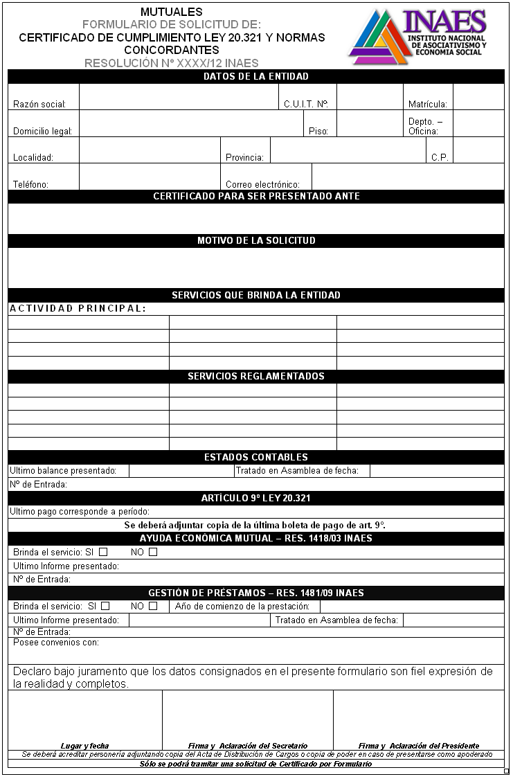
ANEXO II
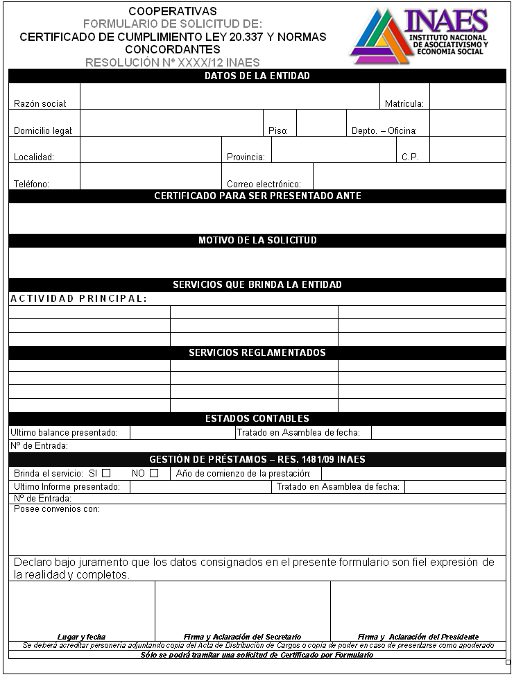
ANEXO III

CERTIFICADO DE CUMPLIMIENTO LEY 20.321 Y NORMAS CONCORDANTES PARA SER PRESENTADO ANTE

Certifico que conforme a lo informado por la Coordinación del Registro Nacional de Mutualidades, la entidad denominada…………………………………….., C.U.I.T. Nº………, con domicilio legal en ……………….le fue otorgada su personería jurídica mediante Resolución Nº…………..del ………de……, habiendo sido inscripta en el Registro Nacional de Mutuales bajo matrícula Nº ………………. La citada entidad posee registrados ante este Organismo los siguientes reglamentos de servicios:………………….. .
Asimismo, certifico que la entidad ha dado cumplimiento con la remisión de la documentación obligatoria exigida por este Instituto respecto a los últimos cinco ejercicios sociales.
Se expide el presente en la Ciudad Autónoma de Buenos Aires a los ……………..días del mes de ……………..del año………………….., a solicitud de la mutual y para ser presentado ante……………………………………………..
Firmado:……………..………..Secretaría de Contralor.

ANEXO IV

CERTIFICADO DE CUMPLIMIENTO LEY 20.337 Y NORMAS CONCORDANTES PARA SER PRESENTADO ANTE

Certifico que conforme a lo informado por la Coordinación de Registro Nacional de Cooperativas, la entidad denominada…………………………………C.U.I.T. Nº………., con domicilio legal en…………………le fue otorgada su personería jurídica mediante Resolución Nº…….. del …………… de …………., habiendo sido inscripta en el Registro Nacional de Cooperativas bajo matricula Nº …………..Se acompaña copia autenticada de las cláusulas estatutarias descriptivas de su objeto social.
Asimismo, certifico que la entidad ha dado cumplimiento con la remisión de la documentación obligatoria exigida por este Instituto respecto a los últimos cinco ejercicios sociales.
Se expide el presente en la Ciudad Autónoma de Buenos Aires, a los………días………….. del mes de…………….de………………a solicitud de la cooperativa y para ser presentado ante………………………………………………
Firmado: ………………………….Secretaría de Contralor.

ANEXO V
A LA DIRECCION GENERAL DE ADUANAS:
A los fines de la importación de bienes por parte de las mutuales en el marco de lo establecido en el artículo 29 de la ley 20.321, de acuerdo a lo informado por la Coordinación del Registro Nacional de Mutualidades, con relación a la siguiente entidad, se certifica:
a) Denominación social:
b) Domicilio:
c) Matrícula Nacional vigente:
d) C.U.I.T. Nº:
e) Conforme con la referida ley, el estatuto y reglamento/s vigentes para la misma, los bienes a importar deberán destinarse para la presentación de algunos de los siguientes servicios aprobados por este Instituto…………………………………………………………………………………..
La determinación de las características de los bienes a importar, compatibles con su objeto social, habrán de ser certificadas por los organismos competentes, según la materia de que se trate.
Asimismo, certifico que la entidad ha dado cumplimiento con la remisión de la documentación obligatoria exigida por este Instituto respecto a los últimos cinco ejercicios sociales.
Firmado: ……………………………. Secretaría de Contralor.

